|  |
| --- |
| **SPRINT 1: Definiendo el Proyecto - Planificación Scrum** |

|  |  |
| --- | --- |
| **Identificación Proyecto** | |
| Nombre Proyecto: | Desarrollo de un catálogo digital para ropa de niña urara |
| Número Equipo: | 4 |
| **Integrantes del equipo** | |
| Rol  (Líder-Desarrollador – Cliente) | Nombre |
| Product Owner | Monica Lopez |
| Scrum Master | Erick Arévalo |
| Scrum Team | Jhon Carrascal |
|  |  |
|  |  |
|  |  |
|  |  |
| **Descripción Proyecto (Mundo del Proyecto)** | |
| En este proyecto se realizará un sitio web donde se mostrará por medio de un catálogo la ropa de niña que ofrece URARA. EL sitio web no contará con un sistema de pago, sino que se tendrá el número de contacto para poder realizar el pedido de la prenda. El proyecto estará dividido en tres partes una donde será el sitio web para los clientes, también estará el api rest que corresponderá al backend y un sitio para el panel de administración. En la parte de administrador va permite agregar nuevas prendas, cada prenda tendrá su descripción, sus tallas disponibles, su categoría y el nombre de la prenda, por e lado del cliente podrá ver los productos ofrecidos por URARA y ver la información del producto seleccionado también buscar un producto por nombre  Urara es una empresa dedicada al diseño patronaje y confección de ropa de niña, con procesos en mejora continúa, para dar su mejor capacidad y calidad, actualmente el proceso para la venta de las prendas consiste en realizar publicaciones en las redes sociales como instagram y facebook, donde los clientes se contactan con la empresa para concretar la compra.  El panel de administracion contara con inicio de sesión, despues del inicio de sesión se mostrara una interfaz donde se tendra un menu con distintas opciones en la estaria lo relacionado con prenda, categoria, talla, usuarios. En cada una de estas opcines se encuantra una tabla donde se cuentra lo relacionado con esa sección y un boton para agregar.  El proyecto se realizará con tecnologías web para el desarrollo de sitios web, para el frontend se utilizará el framework Angular que se usa para crear sitios web SPA (single page application), en el caso del backend se desarrollará una API REST en javaScript ejecutándose con nodejs que es un entorno en tiempo de ejecución para la capa del servidor, ademas se usara express que es el entorno de trabajo para aplicaciones web, también se usara el estándar json web token para la creación de tokens de acceso. Como base de datos se usará mongodb que es una base de datos no relacional. | |
| **Objetivo General** | |
| Implementar un sitio web para visualizar la ropa de niña presentada en un catálogo para el emprendimiento URARA. | |
| **Objetivos Específicos** | |
| • Identificar la información necesaria para establecer los requerimientos del catálogo digital.  • Diseñar un prototipo en FIGMA basado en los requerimientos determinados en la documentación del producto.  • Implementar el catalogo digital según el prototipo con todas sus funcionalidades.  • Validar el funcionamiento del catalogo digital. | |

|  |
| --- |
| **Requerimientos Funcionales** |

|  |
| --- |
| **Gestión de usuarios** |
| Requerimientos funcionales   * El sistema tendrá un CRUD relacionado con el usuario y autenticación. * El sistema permitirá iniciar sesión a los administradores. * El sistema permite que el administrador cree y edite dentro del sistema. * El sistema permite que el administrador pueda registrar más cuenta para sus empleados. * El sistema permite restablecer su contraseña en caso de olvidarla. |
| **Gestión de categoría** |
| Requerimientos funcionales   * EL sistema tendrá un CRUD para la categoría. * El sistema permite dependiendo si es administrador o empleado podrá agregar, modificar o deshabilitar categoría. |
| **Gestión de productos** |
| Requerimientos funcionales   * El sistema tendrá un CRUD para los productos. * El sistema permite dependiendo si es administrador o empleado podrá agregar, modificar o deshabilitar los productos. |
| **Gestión de catalogo** |
| Requerimientos funcionales   * El sistema mostrara los productos ofrecidos por URARA. * El sistema podrá visualizar la descripción del producto seleccionado. * El sistema permitirá buscar un producto especifico por su nombre. |

|  |
| --- |
| **Requerimientos NO Funcionales** |

|  |
| --- |
| **Gestión de usuarios** |
| Requerimientos no funcionales   * El sistema validara que el usuario exista en la base de datos. * El sistema validara que la contraseña del usuario sea correcta. * El sistema validara que los datos de registro de usuario correspondan a su tipo requerido. * El sistema podrá confirmar por medio de correo electrónico la creación de la cuenta para activación. * El sistema enviara mensajes de alerta cuando ocurra un error. * El sistema permitirá que el moderador solo pueda agregar productos, categorías y tallas. * El sistema permitirá que el administrador pueda editar o deshabilitar productos, categorías, tallas y crear nuevas cuentas. |
| **Gestión de categoría** |
| Requerimientos no funcionales   * El sistema validara que la categoría que se va agregar no se encuentre registrada. * El sistema validara que los campos obligatorios no estén vacíos. * El sistema mostrara mensajes de alerta cuando ocurra un error. |
| **Gestión de productos** |
| Requerimientos no funcionales   * El sistema validara los campos requeridos que estén vacíos. * El sistema validara que la referencia del producto no se encuentra registrada. * El sistema mostrara mensajes de alerta cuando se requiera. |
| **Gestión de catalogo** |
| Requerimientos no funcionales   * El sistema mostrara correctamente la información del producto seleccionado. * El sistema permite que el sitio sea agradable y entendible. * El sistema permitirá que el sitio sea responsivo. |

|  |
| --- |
| **Planificación SCRUM - JIRA** |

Como evidencia de la planificación del proyecto con la metodología ágil SCRUM, utilizando el software JIRA, se debe presentar capturas de pantalla donde se visualicen aspectos:

* Creación del proyecto.

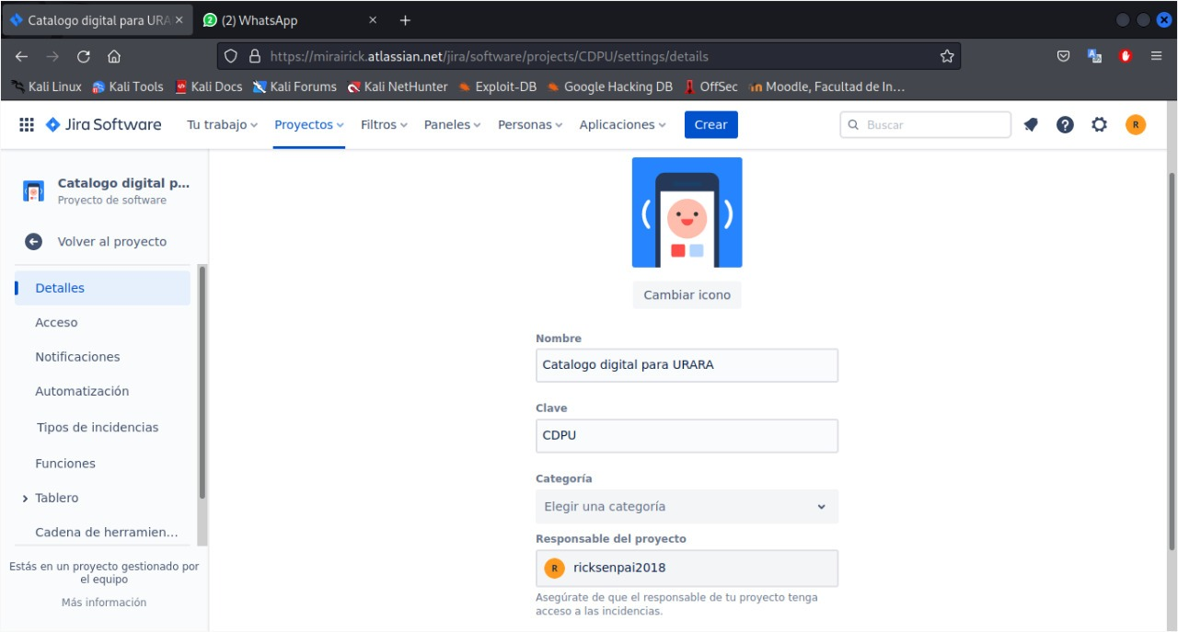

* Integrantes del equipo invitados en JIRA

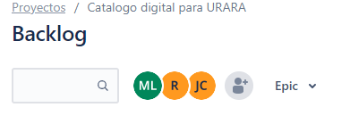

* Épicas e historias de usuario (Por lo menos una épica) (Hoja de Ruta)

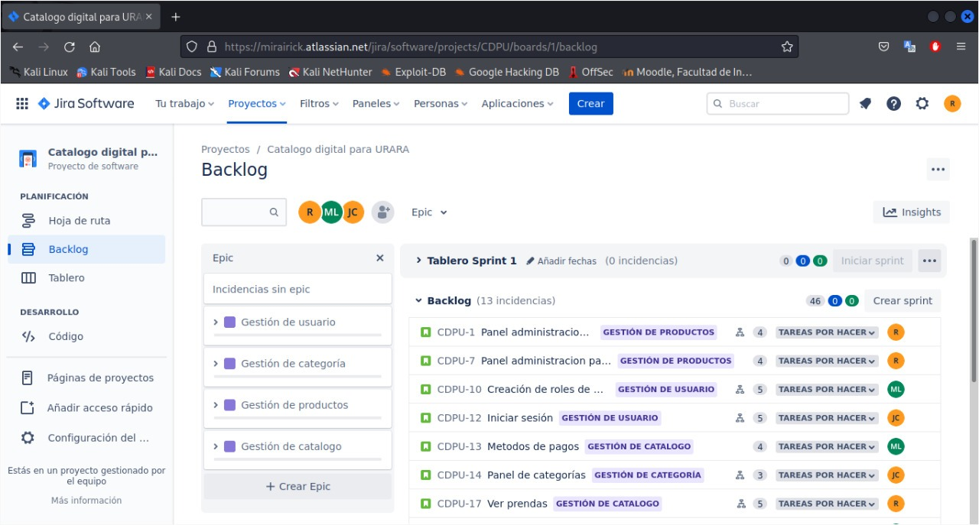

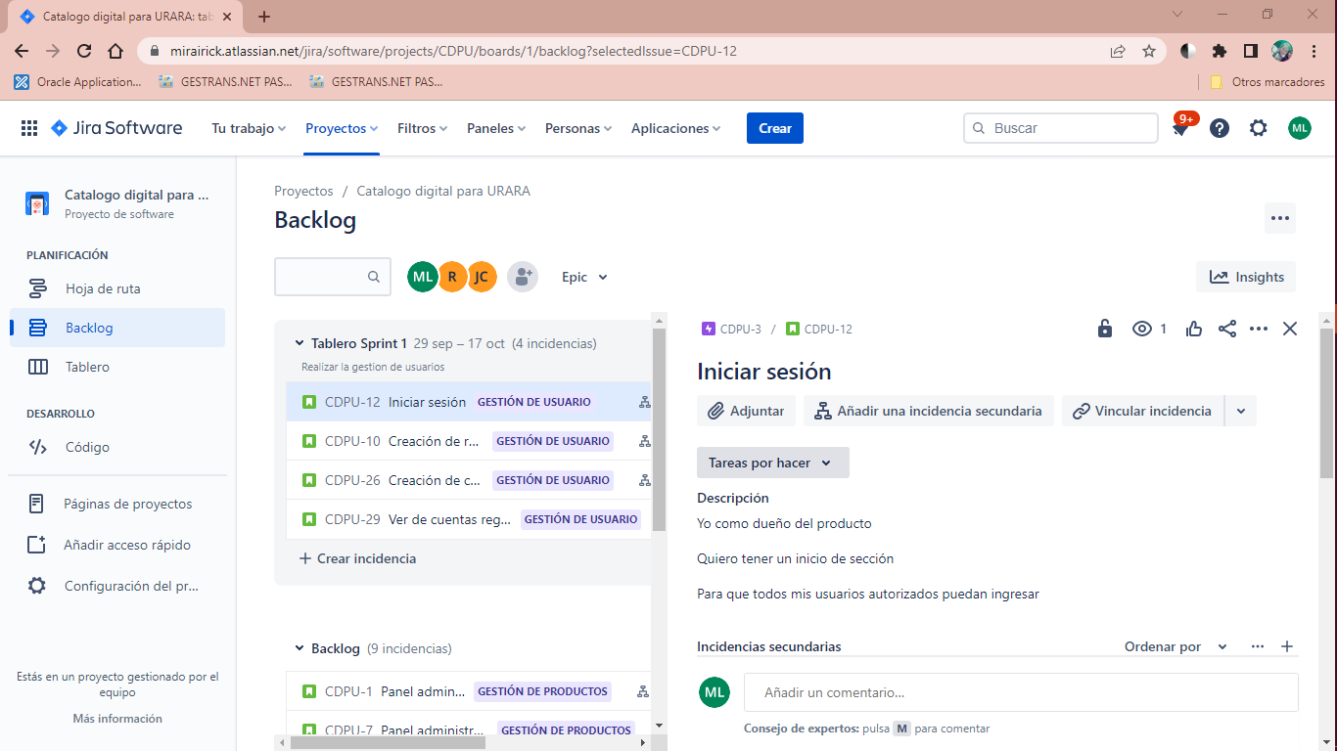

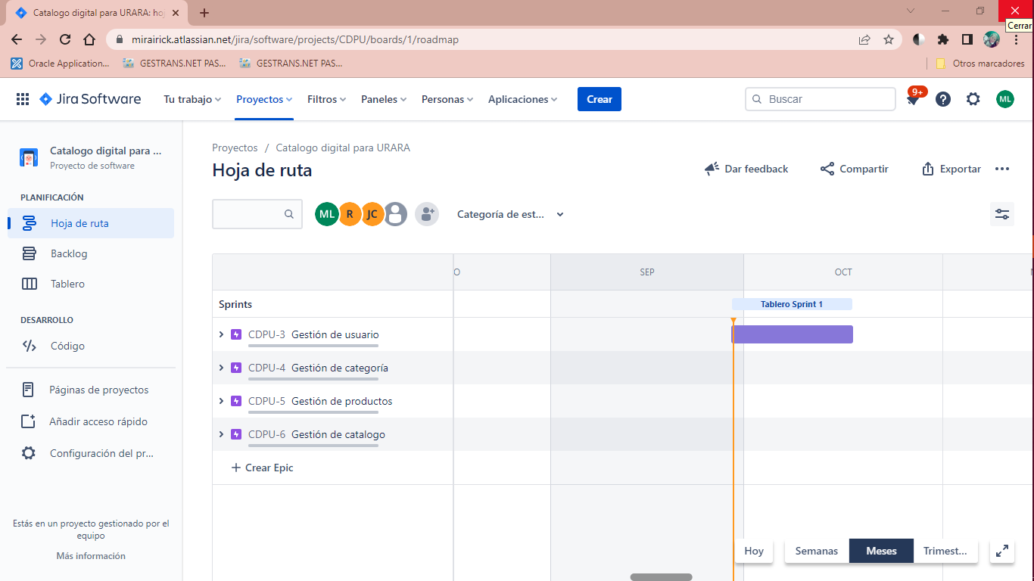

* Creación y lanzamiento de un Sprint (Backlog y Tablero)

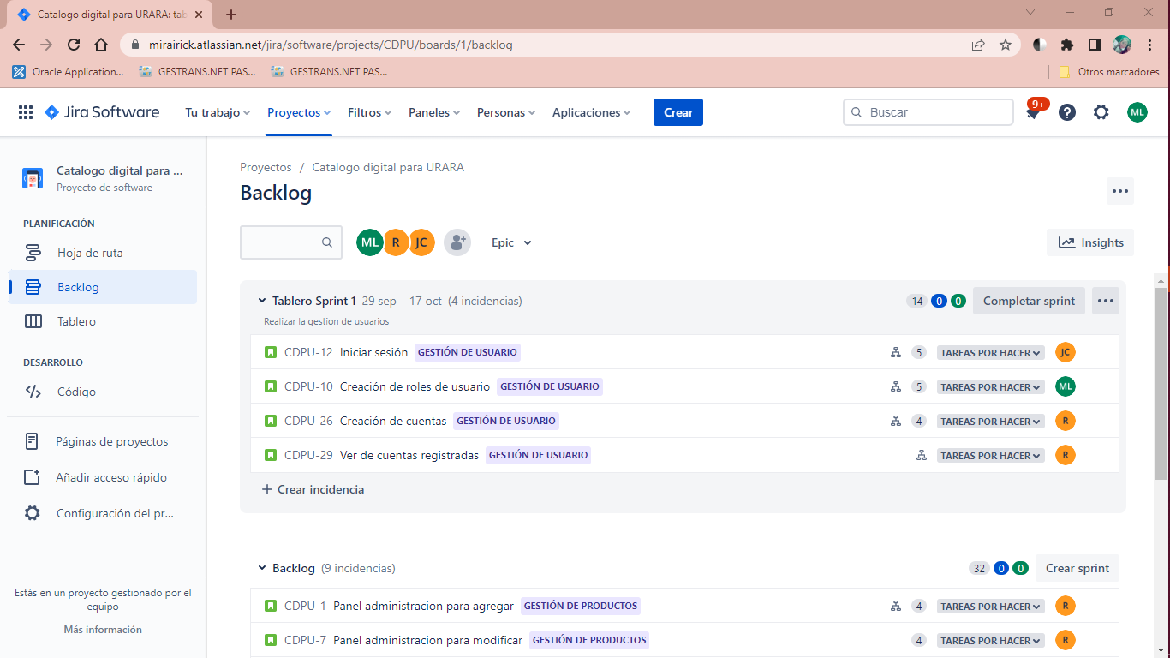

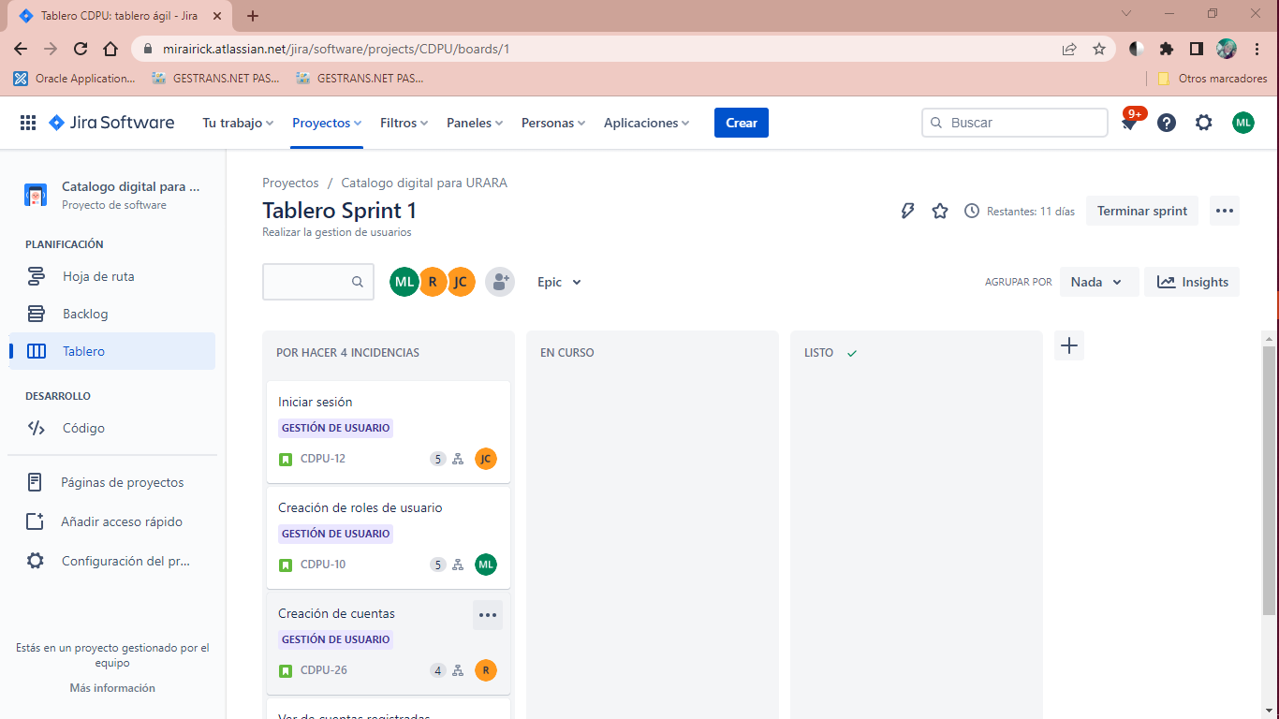

|  |
| --- |
| **Evidencias de las Reuniones de Equipo** |

Como evidencia de las reuniones que efectúa el equipo del proyecto, presentar capturas de pantalla de las reuniones efectuadas y si lo consideran pertinente algunas actas de las reuniones.

